МАКЕТ 1, диаметр 45, текст:
1 – ФЕДЕРАЛЬНОЕ ДОРОЖНОЕ АГЕНСТВО * Филиал Федерального казенного учреждения; 2 - "Федеральное управление автомобильных дорог "Большая Волга" Федерального дорожного агентства" в г. Тамбове* 3- (ФКУ «ПОВОЛЖУПРАВТОДОР») * ОГРН 1025801363455 *
4 ИНН 5836010699

ОБРАЗЕЦ
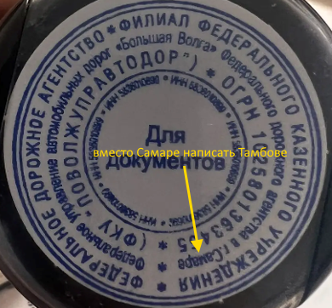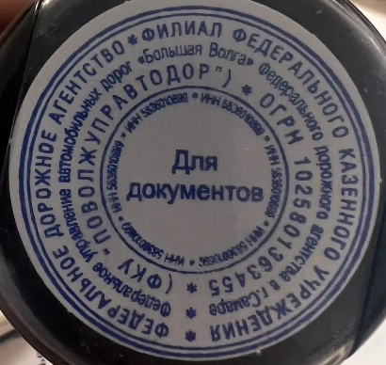
МАКЕТ 2, размеры 15мм/45мм
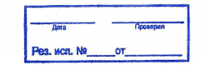
МАКЕТ 3, размеры 30мм/60мм,
текст:
УТВЕРЖДЕНО
К производству работ
Филиал ФКУ «Поволжуправтодор»
В г.Тамбове
___________________ 20____г.

